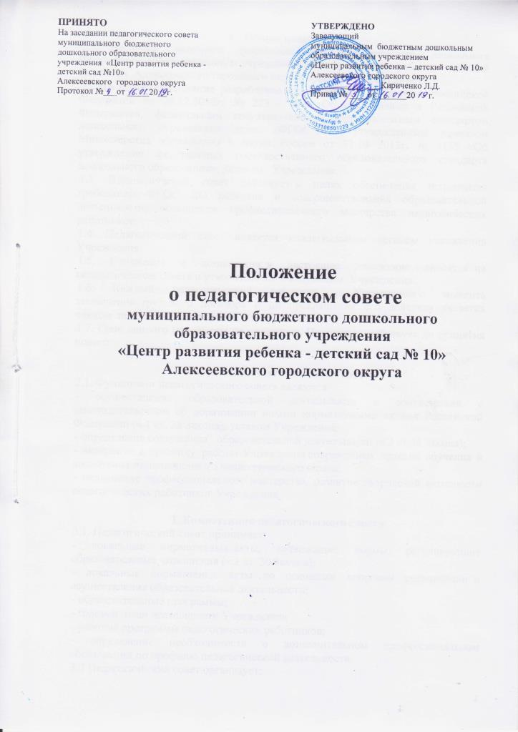

- Общие положения
  - Настоящее положение разработано для муниципального дошкольного бюджетного образовательного учреждения «Центр развития ребенка - детский сад №10» Алексеевского городского округа (далее – Учреждение).

1.2.Настоящее положение разработано в соответствии с Законом Российской Федерации от 29.12.2012г. № 273 – ФЗ «Об образовании в Российской Федерации», федеральным государственным образовательным стандартом дошкольного образования далее (ФГОС ДО), утвержденным приказом Министерства образования и науки России от 17.10 2013г. № 1155 «Об утверждении федеральных государственного образовательного стандарта дошкольного образования», уставом Учреждения.
1.3. Педагогический совет действует в целях обеспечения исполнения требований ФГОС ДО развития и совершенствования образовательной деятельности, повышения профессионального мастерства педагогических работников.
1.4. Педагогический совет является коллегиальным органом управления Учреждения.
1.5. Изменения и дополнения в настоящее положение вносятся на педагогическом совете и утверждаются заведующим Учреждения.
1.6. Каждый педагогический работник Учреждения с момента заключения трудового договора и до прекращения его действия является членом педагогического совета.
1.7. Срок данного положения не ограничен. Положение действует до принятия нового.

2. Функции педагогического совета
2.1. Функциями педагогического совета являются:
- осуществление образовательной деятельности в соответствии с законодательством об образовании иными нормативными актами Российской Федерации (ч.1 ст. 28 Закона), уставом Учреждения;
- определение содержания образовательной деятельности (ч.2 ст.28 Закона);
- внедрение в практику работы Учреждения современных практик обучения и воспитания инновационного педагогического опыта;
- повышение профессионального мастерства, развитие творческой активности педагогических работников Учреждения.

3. Компетенция педагогического совета
3.1. Педагогический совет принимает:
- локальные нормативные акты, содержащие нормы, регулирующие образовательные отношения (ч.1 ст. 30 Закона);
- локальные нормативные акты по основным вопросам организации и осуществления образовательной деятельности;
- образовательные программы;
- годовой план деятельности Учреждения;
- рабочие программы педагогических работников;
- определение необходимости о дополнительном профессиональном образовании по профилю педагогической деятельности.
3.2 Педагогический совет организует:
- изучение и обсуждение законов нормативно – правовых документов Российской Федерации, субъекта Российской Федерации;
- обсуждение по внесению дополнений, изменений в локальные нормативные акты Учреждения по основным вопросам организации и осуществления образовательной деятельности;
- обсуждение вопросов содержания, форм, методов образовательного процесса, планирования педагогической деятельности Учреждения;
- решение вопросов о повышения квалификации педагогических работников;
- выявление передового педагогического опыта и его внедрение в образовательный процесс;
- рассмотрение вопроса о возможности и порядке предоставления платных образовательных услуг;
- заслушивание информации, отчетов заведующего, педагогических работников Учреждения о создании условий для реализации образовательных программ.
- обсуждение образовательной программы;
- обсуждение вопросов по внесению дополнений, изменений в образовательную программу Учреждения;
- обсуждение (выбор) образовательных программ, технологий для использования при реализации образовательной программы;
- обсуждение правил внутреннего распорядка воспитанников;
- обсуждение (определение) списка учебных пособий, образовательных технологий и методик для использования при реализации образовательной программы (п.9.ч. 3. ст.28 Закона);
- рассмотрение отчета самообследования Учреждения;
- обсуждение по внесению дополнений, изменений в рабочие программы педагогических работников Учреждения ;
- выявление, обобщение, распространение и внедрение актуального педагогического опыта;
- обсуждение по внесению дополнений, изменений в локальные нормативные акты Учреждения, содержащие нормы, регулирующие образовательные отношения;
- обсуждение вопросов, связанных с творческой, исследовательской деятельностью педагогов, разработкой и внедрением инноваций;

3.3. Педагогический совет рассматривает информацию:
- о результатах освоения воспитанниками образовательной программы в виде целевых ориентиров, представляющих собой социально – нормативные возрастные характеристики возможных достижений ребенка на этапе завершения уровня дошкольного образования;
- о результатах инновационной и экспериментальной деятельности (в случае признания Учреждения региональной или федеральной инновационной или экспериментальной площадкой);
- о результатах инновационной работы (по всем видам инноваций);
- по использованию и совершенствованию методов обучения и воспитания, образовательных технологий;
- информация, отчеты заведующего, педагогических работников Учреждения о создании условий для реализации образовательных программ дошкольного образования, информацию педагогических работников, заведующего по вопросам развития у воспитанников познавательной активности, самостоятельности, инициативы, творческих способностей, формировании гражданской позиции, способности к труду и жизни в условиях современного мира, формировании у воспитанников культуры здорового и безопасного образа жизни (п.4 ч.1 ст. 48 Закона);
- о создании необходимых условий для охраны и укрепления здоровья, организации питания воспитанников;
- об оказании помощи родителям (законным представителям) несовершеннолетних воспитанников в воспитании детей, охране и укреплении их физического и психического здоровья, развитии индивидуальных способностей и необходимой коррекции нарушений их развития;
- об организации дополнительных образовательных услуг воспитанникам Учреждения;
- о содействии деятельности общественных объединений родителей (законных представителей) несовершеннолетних воспитанников;
- информацию представителей организаций и учреждений, взаимодействующих с Учреждением, по вопросам развития и воспитания воспитанников;
- о научно-методической работе, в том числе организации и проведении научных и методических конференций, семинаров;
- об организации конкурсов педагогического мастерства;
- о повышении квалификации и переподготовки педагогических работников, развитии их творческих инициатив;
- о повышении педагогическими работниками своего профессионального уровня;
- о ведении официального сайта Учреждения в сети «Интернет»;
- о выполнении ранее принятых решений педагогического совета;
- об ответственности педагогических работников за неисполнение или ненадлежащее исполнение возложенных на них обязанностей в порядке и случаях, которые установлены федеральными законами;
- иные вопросы в соответствии с законодательством Российской Федерации;
- о проведении оценки индивидуального развития воспитанников в рамках педагогической диагностики (мониторинга);
- о результатах осуществления внутреннего текущего контроля, характеризующих оценку эффективности педагогических действий.
Педагогический совет принимает решения по другим вопросам, которые важны для Учреждения и не регламентируются Уставом.

4. Организация управления педагогическим советом
4.1. Педагогический совет состоит из педагогических работников Учреждения. В работе педагогического совета могут участвовать представители Учредителя, работники Учреждения, не являющиеся членами педагогического совета, члены совета родителей (законных представителей) воспитанников Учреждения, другие приглашенные лица.
4.2. Лица, приглашенные на педагогический совет, пользуются правом совещательного голоса.
4.3. Возглавляет педагогический совет председатель, избираемый из числа его членов путем открытого голосования простым большинством голосов. Председатель педагогического совета координирует и организует его работу. Срок полномочий председателя педагогического совета - 1 учебный год.

Председатель осуществляет следующую работу:
- организует и контролирует выполнение решений педагогического совета;
- определяет повестку для педагогического совета;
- организует подготовку и проведение заседания педагогического совета;
- информирует педагогических работников, медицинский персонал, членов всех органов управления Учреждением о предстоящем заседании не менее чем за 30 дней до его проведения;
- контролирует выполнение решений педагогического совета.
4. 4 Информационно-техническое и методическое обеспечение деятельности педагогического совета возлагается на секретаря, избираемого из числа его членов путем открытого голосования простым большинством голосов. Срок полномочий секретаря педагогического совета - 1 учебный год.
Секретарь педагогического совета регистрирует поступающие в педагогический совет заявления, обращения, иные материалы, ведет протоколы заседаний педагогического совета.
4.5. Педагогический совет работает по плану, составляющий часть годового плана работы Учреждения .
4.6. Педагогический совет проводится не реже 4 раз в учебный год в соответствии с определенными на данный период задачами Учреждения. В случае необходимости могут созываться внеочередные заседания педагогического совета. Внеочередные заседания педагогического совета проводятся по требованию не менее 1/3 его состава.
4.7. Заседание педагогического совета правомочны, если на них присутствует более половины его членов.
4.8. Решение педагогического совета считается принятым, если за него проголосовало не менее половины присутствующих. При равенстве голосов, право решающего голоса принадлежит председателю педагогического совета.
Решения, принятые на педагогическом совете и не противоречащие законодательству Российской Федерации, уставу Учреждения, являются обязательными для исполнения всеми членами педагогического совета.
4.9. Решения выполняют в установленные сроки ответственные лица, указанные в протоколе заседания педагогического совета. Результаты работы по выполнению решений принятых на педагогическом совете, сообщаются членам и участникам (приглашенным) педагогического совета на следующем заседании.
4.10. Заведующий в случае несогласия с решением педагогического совета, приостанавливает выполнение решения, извещает об этом Учредителя, представители которого рассматривают в установленный Учредителем срок такое заявление при участии заинтересованных сторон, знакомятся с мотивированным мнением большинства педагогического совета и выносят окончательное решение по спорному вопросу.
4.11. Срок полномочий педагогического совета - 5 лет.

5. Права и ответственность педагогического совета
5.1 Педагогический совет имеет право:
- участвовать в управлении Учреждением;
- выходить с предложениями и заявлениями на Учредителя в органы муниципальной и государственной власти, в общественные организации;
- взаимодействовать с другими органами управления Учреждением, общественными организациями, учреждениями.
5.2. Каждый член педагогического совета имеет право::
- обсуждать и принимать образовательную программу Учреждения и дополнения к ней, участвовать в обсуждении и принятии части образовательной программы Учреждения, формируемой участниками образовательных отношений; рассматривать и обсуждать парциальные программы дошкольного образования, с целью возможного их включения в часть образовательной программы, формируемой участниками образовательных отношений;
- потребовать обсуждения педагогическим советом любого вопроса, касающегося образовательной деятельности Учреждения, если его предложения поддержат более половины членов педагогического совета;
- при несогласии с решением педагогического совета высказывать свое мотивированное мнение, которое должно быть занесено в протокол.
5.3. Педагогический совет несет ответственность:
- за выполнение, выполнение не в полном объеме или невыполнении закрепленных за ним задач и функций;
- за соответствие принимаемых решений законодательству Российской Федерации, нормативно - правовым актам.

6. Делопроизводство
6.1 Заседания Педагогического совета оформляются протоколом. В протоколе фиксируется ход обсуждения вопросов, выносимых на Педагогический совет, предложения и замечания членов, приглашенных лиц. Протоколы подписываются председателем и секретарем Педагогического совета.
6.2. Нумерация протоколов ведется от начала учебного года.
6.3. Протоколы Педагогического совета хранится в Учреждении 3 года.
6.4.Протоколы Педагогического совета за каждый учебный год нумеруется, прошнуровывается, скрепляется подписью заведующего и печатью.

